ТЕХНОЛОГИЧЕСКАЯ КАРТА УРОКА ПО ИСТОРИИ

- ИНФОРМАЦИЯ О РАЗРАБОТЧИКЕ ПЛАНА
ФИО разработчика | Куницына Евгения Вячеславовна, учитель истории и обществознания
Место работы | МАОУ СОШ № 103 г. Краснодар
- ОБЩАЯ ИНФОРМАЦИЯ ПО УРОКУ
Класс (укажите класс, к которому относится урок): | 10
Место урока (по тематическому планированию ПРП) | Раздел 1. Россия в годы Первой мировой войны и Великой российской революции. 1914-1922 гг.
Тема урока | Россия и мир накануне Первой мировой войны
Уровень изучения (укажите один или оба уровня изучения (базовый, углубленный), на которые рассчитан урок): | базовый
Тип урока (укажите тип урока): | ☐ урок освоения новых знаний и умений
Планируемые результаты (по ПРП):
Личностные
1) гражданского воспитания:
осмысление сложившихся в российской истории традиций гражданского служения Отечеству;
сформированность гражданской позиции обучающегося как активного и ответственного члена российского общества;
готовность противостоять идеологии экстремизма, национализма, ксенофобии, дискриминации по социальным, религиозным, расовым, национальным признакам; готовность вести совместную деятельность в интересах гражданского общества, участвовать в самоуправлении в образовательной организации;
умение взаимодействовать с социальными институтами в соответствии с их функциями и назначением;
готовность к гуманитарной и волонтерской деятельности;
2) патриотического воспитания:
сформированность российской гражданской идентичности, патриотизма, уважения к своему народу, чувства ответственности перед Родиной, гордости за свою страну, свой край, свой язык и культуру, прошлое и настоящее многонационального народа России;
ценностное отношение к государственным символам, историческому и природному наследию, памятникам, традициям народов России, достижениям России в науке, искусстве, спорте, технологиях, труде; идейная убежденность, готовность к служению и защите Отечества, ответственность за его судьбу;
3) духовно-нравственного воспитания:
личностное осмысление и принятие сущности и значения исторически сложившихся и развивавшихся духовно-нравственных ценностей российского народа;
сформированность нравственного сознания, этического поведения; способность оценивать ситуации нравственного выбора и принимать осознанные решения, ориентируясь на морально-нравственные ценности и нормы современного российского общества; понимание значения личного вклада в построение устойчивого будущего;
ответственное отношение к своим родителям, представителям старших поколений,
ценности научного познания:
сформированность мировоззрения, соответствующего современному уровню развития исторической науки и общественной практики, основанного на диалоге культур, способствующего осознанию своего места в поликультурном мире;
осмысление значения истории как знания о развитии человека и общества, о социальном и нравственном опыте предшествующих поколений; совершенствование языковой и читательской культуры как средства взаимодействия между людьми и познания мира;
овладение основными навыками познания и оценки событий прошлого с позиций историзма, готовность к осуществлению учебной проектно-исследовательской деятельности в сфере истории;
9) эмоциональный интеллект:
развитие самосознания (включая способность осознавать на примерах исторических ситуаций роль эмоций в отношениях между людьми, понимать свое эмоциональное состояние, соотнося его с эмоциями людей в известных исторических ситуациях); саморегулирования, включающего самоконтроль, умение принимать ответственность за свое поведение, способность адаптироваться к эмоциональным изменениям и проявлять гибкость, быть открытым новому; внутренней мотивации, включающей стремление к достижению цели и успеху, оптимизм, инициативность, умение действовать, исходя из своих возможностей; эмпатии (способность понимать другого человека, оказавшегося в определенных обстоятельствах); социальных навыков (способность выстраивать конструктивные отношения с другими людьми, регулировать способ выражения своих суждений и эмоций с учетом позиций и мнений других участников общения).

Метапредметные
Базовые логические действия:
формулировать проблему, вопрос, требующий решения;
устанавливать существенный признак или основания для сравнения, классификации и обобщения;
определять цели деятельности, задавать параметры и критерии их достижения;
выявлять закономерные черты и противоречия в рассматриваемых явлениях;
разрабатывать план решения проблемы с учетом анализа имеющихся ресурсов;
вносить коррективы в деятельность, оценивать соответствие результатов целям.
Базовые исследовательские действия:
определять познавательную задачу; намечать путь ее решения и осуществлять подбор исторического материала, объекта;
владеть навыками учебно-исследовательской и проектной деятельности;
осуществлять анализ объекта в соответствии с принципом историзма, основными процедурами исторического познания;
систематизировать и обобщать исторические факты (в том числе в форме таблиц, схем);
выявлять характерные признаки исторических явлений;
раскрывать причинно-следственные связи событий прошлого и настоящего;
сравнивать события, ситуации, определяя основания для сравнения, выявляя общие черты и различия;
формулировать и обосновывать выводы;
соотносить полученный результат с имеющимся историческим знанием;
определять новизну и обоснованность полученного результата;
объяснять сферу применения и значение проведенного учебного исследования в современном общественном контексте.
Работа с информацией:
осуществлять анализ учебной и внеучебной исторической информации (учебники, исторические источники, научно-популярная литература, интернет-ресурсы и другие) – извлекать, сопоставлять, систематизировать и интерпретировать информацию;
рассматривать комплексы источников, выявляя совпадения и различия их свидетельств;
Коммуникативные универсальные учебные действия:
представлять особенности взаимодействия людей в исторических обществах и современном мире;
участвовать в обсуждении событий и личностей прошлого и современности, выявляя сходство и различие высказываемых оценок;
излагать и аргументировать свою точку зрения в устном высказывании, письменном тексте;
владеть способами общения и конструктивного взаимодействия, в том числе межкультурного, в образовательной организации и социальном окружении;
аргументированно вести диалог, уметь смягчать конфликтные ситуации.
Регулятивные универсальные учебные действия:
владеть приемами самоорганизации своей учебной и общественной работы: выявлять проблему, задачи, требующие решения; составлять план действий, определять способ решения, последовательно реализовывать намеченный план действий и другие;
владеть приемами самоконтроля: осуществлять самоконтроль, рефлексию и самооценку полученных результатов; вносить коррективы в свою работу с учетом установленных ошибок, возникших трудностей;
принятие себя и других: осознавать свои достижения и слабые стороны в учении, общении, сотрудничестве со сверстниками и людьми старшего поколения; принимать мотивы и аргументы других при анализе результатов деятельности; признавать свое право и право других на ошибку; вносить конструктивные предложения для совместного решения учебных задач, проблем.
Совместная деятельность:
планировать и осуществлять совместную работу;
определять свое участие в общей работе и координировать свои действия с другими членами команды;
проявлять творчество и инициативу в индивидуальной и командной работе;
оценивать полученные результаты и свой вклад в общую работу.

Предметные:
понимание значимости России в мировых политических и социально-экономических процессах ХХ – начала XXI в., знание достижений страны и ее народа;
умение выявлять существенные черты исторических событий, явлений, процессов; систематизировать историческую информацию в соответствии с заданными критериями; сравнивать изученные исторические события, явления, процессы;
умение устанавливать причинно-следственные, пространственные, временны́е связи исторических событий, явлений, процессов; характеризовать их итоги; соотносить события истории родного края и истории России в ХХ – начале XXI в.; определять современников исторических событий истории России и человечества в целом в ХХ – начале XXI в.;
умение критически анализировать для решения познавательной задачи аутентичные исторические источники разных типов (письменные, вещественные, аудиовизуальные) по истории России и зарубежных стран ХХ – начала XXI в., оценивать их полноту и достоверность, соотносить с историческим периодом; выявлять общее и различия; привлекать контекстную информацию при работе с историческими источниками;
умение анализировать текстовые, визуальные источники исторической информации, в том числе исторические карты/схемы, по истории России и зарубежных стран ХХ – начала XXI в.; сопоставлять информацию, представленную в различных источниках; формализовать историческую информацию в виде таблиц, схем, графиков, диаграмм;
умение защищать историческую правду, не допускать умаления подвига народа при защите Отечества, готовность противодействовать фальсификациям российской истории;
знание ключевых событий, основных дат и этапов истории России и мира в ХХ – начале XXI в.; выдающихся деятелей отечественной и всемирной истории; важнейших достижений культуры, ценностных ориентиров.

Ключевые слова (введите через запятую список ключевых слов, характеризующих урок): «Антанта», «план Шлиффена», «Тройственный союз», «экспансия», «мобилизация»
Краткое описание (введите аннотацию к уроку, укажите используемые материалы/оборудование/электронные образовательные ресурсы)
В уроке будет рассмотрено определение понятий: «Антанта», «план Шлиффена», «Тройственный союз», «экспансия», «мобилизация». В ходе урока дети познакомятся с причинами и поводом Первой мировой войны. Планами сторон, военно - политическими блоками, столкнувшимися в ходе мирового конфликта.
Учебник В.Р. Мединский, А.В. Торкунов. История России. 1914-1945 годы (базовый уровень) 11 класс. М.: Просвещение, 2023 В.В. Тороп История России10-11 классы 1914-начало XXI в. Практикум. М.: Просвещение, 2024 г.
Оборудование: компьютер, мультимедийная доска, учебник
3. БЛОЧНО-МОДУЛЬНОЕ ОПИСАНИЕ УРОКА

БЛОК 1. Вхождение в тему урока и создание условий для осознанного восприятия нового материала
Этап 1.1. Мотивирование на учебную деятельность
Укажите формы организации учебной деятельности на данном этапе урока. Опишите конкретную учебную установку, вопрос, задание, интересный факт, которые мотивируют мыслительную деятельность школьника (это интересно/знаешь ли ты, что)
Работа с иллюстрациями. Эвристическая беседа
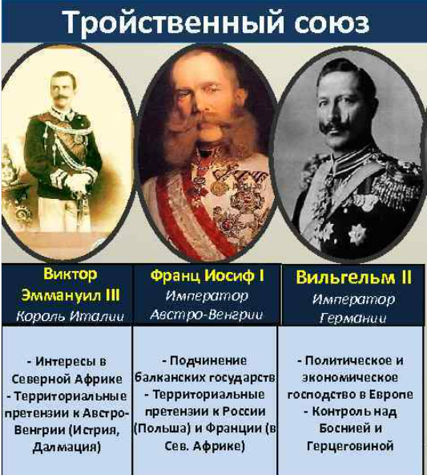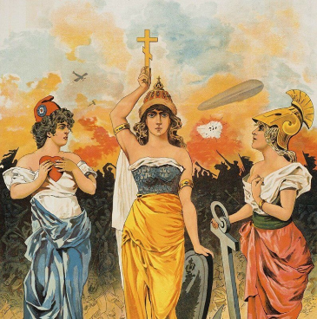
Рассмотрите портреты мужчин, изображенных на слайде презентации (портреты подписаны: «Монархи Тройственного союза») и картину, изображающую трех женщин (Российский агитационный плакат «Согласие»). Между группами, которые символизируют эти иллюстрации во втором десятилетии XX в. возникнет серьезный мировой конфликт. В который будет втянуто 38 государств и 1,5 миллиарда человек.
Учитель задает вопросы: «Как вы думаете, какой международный союз представляют мужчины, изображенные на портретах?», «Какие страны могут изображать женщины, изображенные на плакате 1914 года?», Какой военный союз они создали?
Обучающиеся высказывают свои точки зрения.
Как вы думаете о каком историческом процессе сегодня на уроке пойдет речь?
Обучающиеся высказывают предположение, основываясь на знаниях, полученных в рамках изучения Всеобщей истории
Учитель подводит итог - «Мы сегодня будем говорить о начале Первой мировой войны»
Учитель ставит проблемный вопрос: «Изучив материал урока, мы должны ответить на вопрос: «Была ли Первая мировая война неизбежной?»

Этап 1.2. Актуализация опорных знаний
Укажите формы организации учебной деятельности и учебные задания для актуализации опорных знаний, необходимых для изучения нового
Просмотр первых кадров документального фильма «Первый выстрел Первой мировой» реж. С. Ильин-Козловского, 2014 г.
Эвристическая беседа с учащимися:
Ребята, какой вывод вы сделали, просмотрев кадры фильма «Первый выстрел Первой мировой»?
Ответы детей:
Учитель подводит итог – любое историческое событие, тем более столь глобальное, как мировая война, приводит к колоссальном изменениям в обществе, мире. Далеко не все из этих последствий носят положительный характер. Возможно их можно было избежать?
Этап 1.3. Целеполагание
Назовите цель (стратегия успеха): ты узнаешь, ты научишься
Вы узнаете понятия «Антанта», «план Шлиффена», «Тройственный союз», «экспансия», «мобилизация».
Вы узнаете причины и повод Первой мировой войны, виды вооружения, которые впервые были применены в годы Первой мировой войны, планы противоборствующих сторон.
Отработаете навыки работы с исторической картой, письменным историческим источником.
Вы все слышали выражение: «Худой мир лучше доброй ссоры». Поэтому мы, изучив материал, ответим на вопрос: «Была ли неизбежной Первая мировая война?»
БЛОК 2. Освоение нового материала
Этап 2.1. Осуществление учебных действий по освоению нового материала
Укажите формы организации учебной деятельности, включая самостоятельную учебную деятельность учащихся (изучаем новое/открываем новое). Приведите учебные задания для самостоятельной работы с учебником, электронными образовательными материалам (рекомендуется обратить внимание учеников на необходимость двукратного прочтения, просмотра, прослушивания материала. 1) на общее понимание и мотивацию 2) на детали). Приведите задания по составлению плана, тезисов, резюме, аннотации, презентаций; по наблюдению за процессами, их объяснением, проведению эксперимента и интерпретации результатов, по построению гипотезы на основе анализа имеющихся данных и т.д.
Работа с текстом учебника:
Прочитайте внимательно пункт первый пар.1 «Завершение территориального раздела мира и кризис международных отношений» (стр.7), найдите основную причину (ы) Первой мировой войны.
Учитель выслушивает ответы детей и подводит общий итог: индустриальный рост привел к усилению территориальной экспансии наиболее развитых стран.
Экспансия (расширение сфер влияния) должна подкрепляться наличием экономических, военных сил в государстве.
Прочитайте пункт 3 пар.1 «Новые средства военной техники и программы перевооружений» (стр.8-9), заполните таблицу «Технические новинки Первой мировой войны»

Год изобретения | Страна, в которой создано изобретение | Изобретение | Автор изобретения

Учитель: ребята, посмотрите внимательно на таблицу и сделайте вывод: какие страны в техническом плане были наиболее подготовлены к Первой мировой войне?
На экране заполненная таблица
Ответы детей
Учитель подводит итог: в техническом плане наиболее к войне были готовы Германия, Англия и США (на первом этапе войны старалась не вмешиваться в европейский конфликт)
Используя материал учебника, составьте хронологическую запись международных событий накануне Первой мировой войны. Сделайте вывод (пункт 4 «Предвоенные международные кризисы» (стр.9))
Ответы детей.
Учитель подводит итог: соперничество великих держав перенесено с колониальной периферии в Европу
Учитель возвращает ребят к проблемному вопросу: «Была ли Первая мировая война неизбежной?»
Ответы детей
Учитель подводит общий итог:
скорее всего она была неизбежна. Причины:
- Убийство в Сараево было лишь поводом выдвинуть ультиматум, который, по сути, был невыполним.
Николай Второй предложил прусскому кайзеру в личной переписке передать решение австро-сербского спора в Гаагский третейский суд, но тот проигнорировал инициативу российского императора.
- Противоречия между великими державами начали нарастать существенно ранее 1914 года
- Быстро развивающейся промышленности Германии не хватало источников сырья и рынков сбыта товаров, поэтому она мечтала о новых колониях. Россия хотела захватить Босфор и Дарданеллы, для контроля торговых и военных судов, прибывающих в Черное море. Англия и Франция преследовали свои цели.
- Задолго до 1914 сложился Тройственный союз, в ответ на него сформировался блок Антанта. Так обозначились противники в будущей войне.
По сути после того, как сформировались военно-политические блоки, все лишь ждали повода к началу войны.

Этап 2.2. Проверка первичного усвоения
Укажите виды учебной деятельности, используйте соответствующие методические приемы. (Сформулируйте/Изложите факты/Проверьте себя/Дайте определение понятию/Установите, что (где, когда)/Сформулируйте главное (тезис, мысль, правило, закон)
Индивидуальная работа. Работа с хронологией.
Задание: расположите в хронологическом порядке следующие события
- Боснийский кризис
- Объявление Германией войны России
- Русско-английское соглашение и завершение оформления Антанты
- Начало Первой мировой войны
- Создание самолета «Илья Муромец»
Учитель выслушивает, корректирует ответы учеников.
БЛОК 3. Применение изученного материала
Этап 3.1. Применение знаний, в том числе в новых ситуациях
Укажите формы организации соответствующего этапа урока. Предложите виды деятельности (решение задач, выполнение заданий, выполнение лабораторных работ, выполнение работ практикума, проведение исследовательского эксперимента, моделирование и конструирование и пр.), используйте соответствующие методические приемы (используй правило/закон/формулу/теорию/идею/принцип и т.д.; докажите истинность/ложность утверждения и т.д.; аргументируйте собственное мнение; выполните задание; решите задачу; выполните/сделайте практическую/лабораторную работу и т.д.).
Индивидуальная работа
Учитель поясняет обучающимся, что полученные знания пригодятся при сдаче экзаменов в 11 классе.
Работа с заданиями по ЕГЭ из практикума В.В. Тороп История России10-11 классы 1914-начало XXI в. Практикум. М.: Просвещение, 2024 г., например:
Задание 1. Установите соответствие между событиями и датами: к каждой позиции, данной в первом столбце, подберите соответствующую позицию из второго столбца.
ПРИЗНАКИ  А) убийство в Сараево  Б) создание Тройственного союза  В) вторая Балканская война  Г) образование Антанты | ДАТЫ  - 1882  - 1905  - 1907  - 1913  - 1914
Задание 2. Установите соответствие между именами изобретателей и их достижениями: к каждой позиции, данной в первом столбце, подберите соответствующую позицию из второго столбца.
ИЗОБРЕТАТЕЛИ
- Х.С. Максим
Б) Братья Райт
- И. Сикорский
Г) С.И. Мосин

ДОСТИЖЕНИЯ
- Первый полет самолета
- Изобретение винтовки
- Создание скорострельного пулемета
- Создание самолета-бомбардировщика «Илья-Муромец»
- Изобретение колючей проволоки

Задание 3.
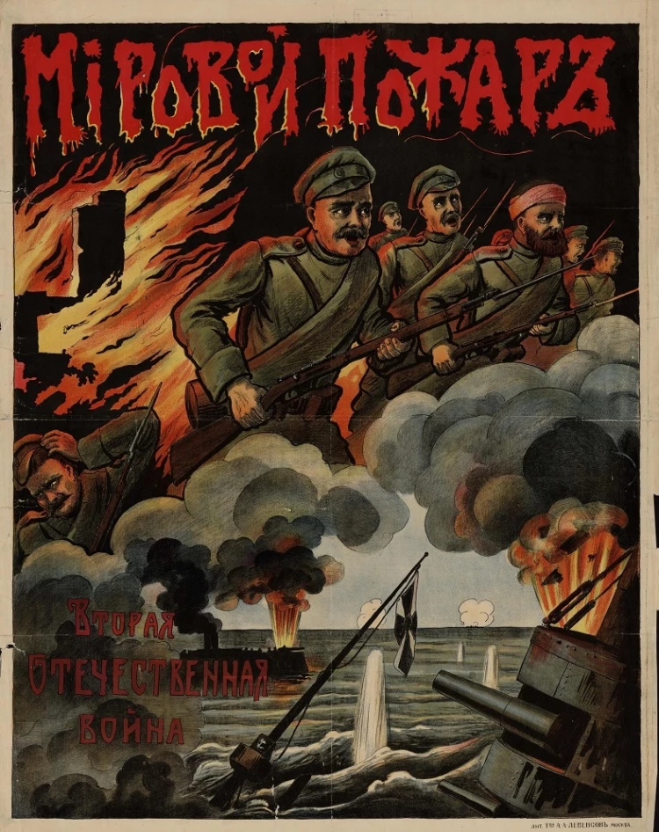 Рассмотрите изображение и выполните задание.
Укажите год начала войны, о которой речь идет в плакате______
Используя изображение, приведите одно любое обоснование вашего ответа.

Этап 3.2. Выполнение межпредметных заданий и заданий из реальной жизни
Подберите соответствующие учебные задания
Работа с картой
Самостоятельная работа с атласом: найдите в атласе страны, где произошли военные конфликты в период перед Первой мировой войной.
Индивидуальная работа с картой у доски: покажите на карте страны, где произошли военные конфликты в период перед Первой мировой войной
Учитель корректирует ответы учеников
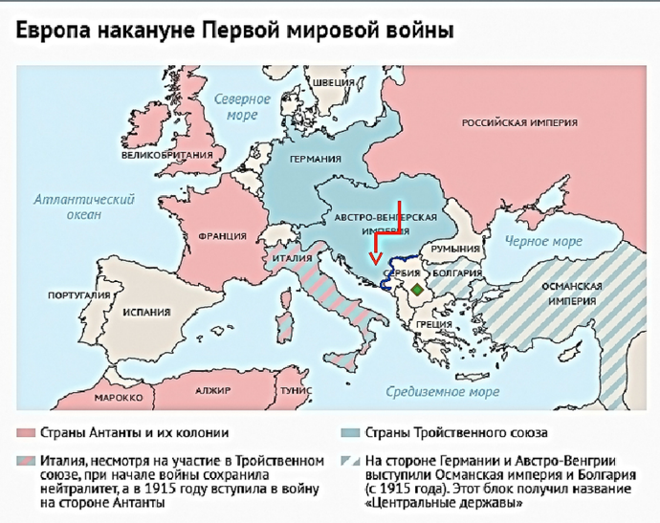

Этап 3.3. Выполнение заданий в формате ГИА (ОГЭ, ЕГЭ)
Подберите соответствующие учебные задания
Учитель показывает сложные задание из 2 части ЕГЭ по истории.
Работа с заданиями по ЕГЭ, например
Задание 19: раскройте смысл понятия «Антанта». Приведите два исторических факта, конкретизирующих данное понятие применительно к истории России.
Задание 20: запишите один любой тезис (обобщённое оценочное суждение), содержащий информацию о сходстве внешней политики России перед Русско-Японской войной и Первовой мировой по какому(-им)-либо признаку(-ам). Приведите два обоснования этого тезиса. Каждое обоснование должно содержать один или несколько исторических фактов. При обосновании тезиса избегайте рассуждений общего характера.
Ответ оформите в следующем виде.
Тезис:_____________________________________________________________
Обоснования тезиса:
1) ________________________________________________________________
2) __________________________________________

Этап 3.4. Развитие функциональной грамотности
Подберите соответствующие учебные задания
Работа в паре:
Учитель: прочитайте отрывок из работы историка О. Айрапетова. Выполните задание и ответьте на вопросы.
«У войны должна быть цель. Гигантские потери должны иметь объяснение. Нужна была соответствующая уровню напряжения сил задача, столь же масштабная, сколь понятная массам и потому принимаемая ими. У союзников России на вопросы о целях и задачах войны были ясные ответы: война велась для возвращения Эльзаса и Лотарингии (Франция), для завершения объединения итальянских земель в едином государстве (Италия), для сокрушения экономической мощи Германии (Англия). Следует признать, что у России такой цели не было. Или, точнее, не было консенсуса в отношении исторической задачи, которую должна была решить война».
- Охарактеризуйте обстоятельства, сделавшие неизбежным вступление России в Первую мировую войну.
- Какие цели участия в войне могло преследовать российское правительство?
- Насколько эти цели соответствовали интересам России?
Учитель слушает ответы учащихся, дополняет их, корректирует.

Этап 3.5. Систематизация знаний и умений
Подберите учебные задания на выявление связи изученной на уроке темы с освоенным ранее материалом/другими предметами
Эвристическая беседа:
- Какие страны в начале 20 в. были наиболее промышленно развитыми? (Ответы детей. Комментарии учителя.)
- Какие противоречия сложились между странами в начале 20 в.? (Ответы детей. Комментарии учителя.)
- Какие цели могли поставить перед собой страны, участницы Первой мировой войны? (Ответы детей. Комментарии учителя.)
- Осуществимы были эти планы? Свой ответ обоснуйте. (Ответы детей. Комментарии учителя.)

БЛОК 4. Проверка приобретенных знаний, умений и навыков
Этап 4.1. Диагностика/самодиагностика
Укажите формы организации и поддержки самостоятельной учебной деятельности ученика, критерии оценивания
Индивидуальная работа
Проверочная работа
1 вариант | 2 вариант
Здание 1. Международные отношения в конце XIX – начале XX в. Характеризуются  - Превращением Англии в ведущую державу  - Усиление влияния Германии в мире  - Сближение Франции и Германии  - Установлением монопольного владычества Англии в Восточной и Западной Африке  Ответ: | Задание 1. Самый масштабный конфликт в Европе в начале XX в.  - Балканские войны  - 2) Русско-Японская война  - Русско-турецкая война  - Испано-американская война  Ответ:
Задание 2. Расположите исторические события в хронологической последовательности  - Подписание Сан-Стефанского мирного договора  - Начало Первой мировой войны  - Воздушный полет братьев Райт  - Вторая Балканская война  - Создание Тройственного союза  Ответ: | Задание 2. Расположите исторические события в хронологической последовательности  - Создание Антанты  - Объединение Германии. Образование Германской империи  - Подписание Портсмутского договора  - Вступление России в Первую мировую войну  - Крымская (Восточная) война  Ответ:
Задание 3. Какие средства военной техники из перечисленных появились в конце XIX – начале XX в.? Запишите цифры, под которыми они указаны.  - Пушки  - Минометные артиллерийские установки «катюши»  - Скорострельный пулемет  - Подводная лодка  - Самолет-бомбардировщик  - Паровой двигатель  Ответ: | Задание 3. Какие события из перечисленных связаны с внешней политикой России при Николае II? Запишите цифры, под которыми они указаны.  - Образование Тройственного союза  - Присоединение Средней Азии  - Заключение русско-французского союза  - Гаагская международная конференция  - Образование Антанты  - Подписание Портсмутского мира  Ответ:
Задание 4. Ниже приведен список терминов. Все они, за исключением двух, относятся к механизму подготовки и развязыванию Первой мировой войны  - План Шлиффена; 2) блицкриг; 3) Антанта; 4) «пороховой погреб Европы»; 5) «Священный союз»; 6) антифранцузская коалиция  Найдите и запишите порядковые номера терминов, относящихся к другим исторических эпохам  Ответ: | Задание 4. Ниже приведен список стран. Все они, за исключением двух, являлись участниками военно-политических блоков в начале XX в.  - Франция; 2) Германия; 3) Бельгия; 4) Япония; 5) Россия; 6) Италия  Ответ:
Задание 5. Запишите термин, о котором идет речь.  Военно-политический союз Германии, Австро-Венгрии и Италии, сложившийся в 1880-х гг., получил название___________.  Ответ: | Задание 5. Запишите термин, о котором идет речь.  Военно-политический союз России, Англии и Франции, оформившийся в начале XX в., получил название ___________  Ответ:

Критерии оценивания
«5» - 95-100%
«4» - 75-94%
«3» - 45-74%
«2» - ниже 45%

Учет работы на всем протяжении урока
Критерии оценивания:
«5» - правильные ответы, высокая активность, самостоятельность работы, лидер группы
«4» - небольшие погрешности в ответах, средняя активность, выполнение самостоятельной работы с помощью учителя или одноклассника
«3» - частично правильные ответы, низкая активность, выполнение самостоятельной работы с помощью учителя или одноклассника
«2» - неправильные ответы, неправильное выполнение самостоятельной работы

БЛОК 5. Подведение итогов, домашнее задание
Этап 5.1. Рефлексия
Введите рекомендации для учителя по организации в классе рефлексии по достигнутым либо недостигнутым образовательным результатам
Ученики кратко записывают мнение по содержанию урока и заполняют таблицу:
Плюс | Минус | Интересно
Что понравилось на уроке  Что показалось важным | Затруднения и проблемы  Мне было не понятно | Интересные новые факты  Я узнал…
Учитель выслушивает мнения нескольких учеников. В конце урока все дети сдают тесты.
Этап 5.2. Домашнее задание
Введите рекомендации по домашнему заданию.
Прочитать и пересказать параграф №1, стр. 6-12, в конце параграфа устно ответить на вопросы и задания к параграфу (стр.12-13)

